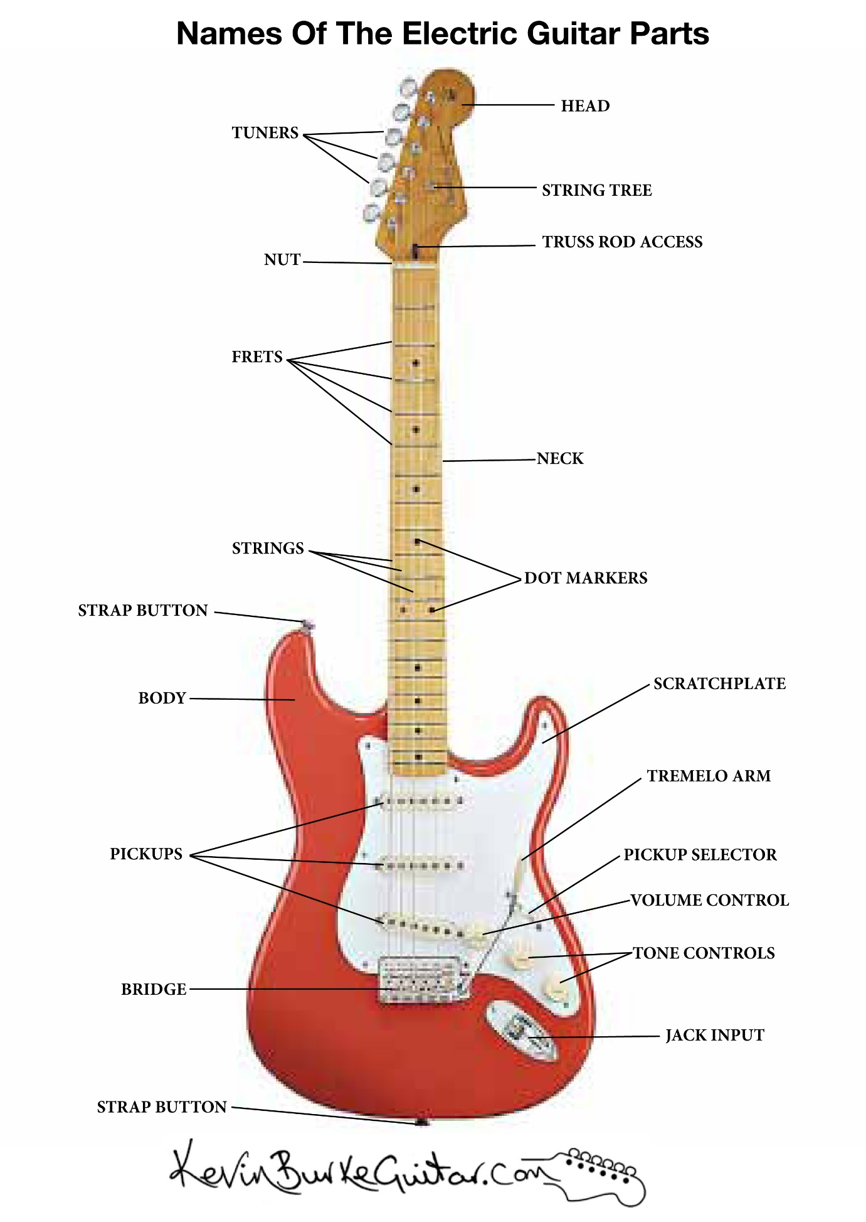
LESSON 1, HOW TO HOLD GUITAR PROPERLY
Cara Memegang gitar dan posisi duduk terbaik dalam belajar gitar itu sangatlah penting untuk mempercepat dan membuat anda rilek dalam memainkan jari jemari anda di fretbroad gitar, cara memegang dan cara duduk juga berpengaruh kepada daya jangkau jari anda dalam bermain melodi maupun untuk membentuk kunci gitar yang memerlukan bentangan jari yang jauh. Banyak sekali orang yang belum mengetahui kenapa jarinya tidak bisa maksimal bila di bentangkan yang akhirnya tidak bisa menjangkau beberapa bentuk melodi dan bentuk kunci gitar yang ingin dia mainkan.

Pada dasarnya bentuk memegang gitar dan cara duduk dalam bermain gitar itu ada 2 varian yaitu posisi klasik dan posisi casual. Posisi klasik biasa di lakukan oleh para pemain gitar yang beraliran klasik seperti neoclasical dan flamenco/flamengo (Klasik Spanyol dan Latin). Sedangkan posisi casual lebih sering di mainkan oleh para pemain gitar yang terbilang labih modern, seperti gitaris zaman sekarang.

Secara lebih detail dari cara memegang dan duduk dalam bermain gitar adalah sebagai berikut :
- Cara memegang gitar klasik dan casual.
  - Klasik : Ibu jari tangan kiri akan memegang pertengahan leher gitar, posisi ini sangat menguntungkan untuk sang pemain klasik dalam menjangkau beberapa kunci gitar yang memerlukan bentangan jari karena dengan ibu jari di tempatkan di tengah leher gitar. Cara memegang seperti ini di anggap cara memegang gitar yang benar oleh kebanyakan guru gitar.
  - Casual : Ibu jari memegang lebih ke atas leher gitar, posisi ini juga tidak kalah banyak yang menggukanakan terutama oleh para pemain blus dan rock n roll. Posisi ini lebih menguntungkan buat teknik bending dari pada posisi klasik. Hal ini di terangkan langsung oleh Joe Satriani bila ingin bisa bending sampai 1 1/2 nada dan untuk melakukan vibrasi maksimal. Cara casual juga lebih terlihat nyaman bila di mainkan dalam posisi berdiri dan terlihat lebih modis namun juga di katakan cara yang salah bagi beberapa guru gitar.
Sebelah kiri gaya klasik dan sebelah kanan gaya casual
- Cara duduk klasik dan casual.
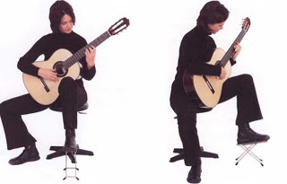
posisi klasik bermain gitar
Duduk gaya klasik
  - Klasik : Posisi duduk seperti ini adalah dengan menempatkan body gitar di atas paha kiri dan posisi gitar miring beberapa derajat, biasanya kaki kiri di beri dudukan biar kaki kiri agak terangkat lebih ke atas dari kaki kanannya.
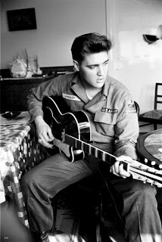
gaya casual bermain gitar
Duduk gaya casual
  - Casual : Kebalikan dari klasik, posisi ini adalah dengan cara menempatkan body gitar di atas paha kanan. Cara seperti ini sangat familiar dan sering di gunakan para pemula bahkan para shreder sekelas Paul Gilbert dan Andy James.

LESSON 2 HOW TO TUNE YOUR GUITAR
- Bisa menggunakan keyboard, bisa menggunakan tuner
- Tuner sekarang macam-macam, ada yang khusus tuner, ada di efek gitar, ada juga di android
- Jika menggunakan android, download di playstore aplikasi bernama SOUNDCORSET TUNER
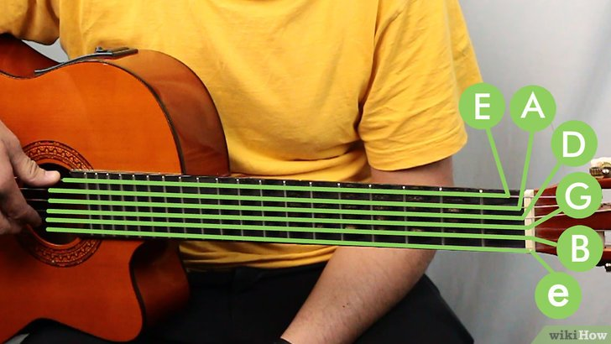

LESSON 3 THE MAJOR SCALE
pastinya sudah bnyk yg tau & mengerti apa itu Major Scale. Namun bagi yg belum faham, ringkasnya secara bahasa Major Scale itu kalau 'di indonesiakan' artinya Tangga Nada Major. Major disini berarti scale yg 'utama'. layaknya fondasi dalam bangunan, Major Scale adalah fondasi dlm bermusik, ini sangat penting untuk dipelajari karna dia nanti bkl jadi patokan untuk menentukan formula atau rumus untuk Scale2 yg lain, triad, arpeggio, dan materi lain2 dlm musik berakar dari Major Scale ini.

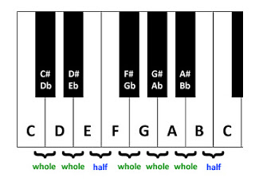
Ok ini dia Major Scale, do-re-mi-fa-sol-la-si-do' dimana ada 7 nada yg sangat familiar di kuping kita. Dengan notasi angka berarti 1-2-3-4-5-6-7-1'. kita mulai dengan C Major Scale. C Major Scale berarti C-D-E-F-G-A-B-C. kita lihat dlm tuts piano jarak nada per nadanya, ada yg jarak nadanya 1 (whole) contoh; jarak nada C ke D, G ke A. dan ada yg jaraknya setengah nada (half) seperti E ke F, dan B ke C. sehingga nanti di dapat rumus urutan jarak nadanya; 1-1-1/2-1-1-1-1/2 atau w-w-h-w-w-w-h.
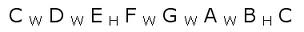

LESSON 4 OVERVIEW OF THE MAJOR CHORD

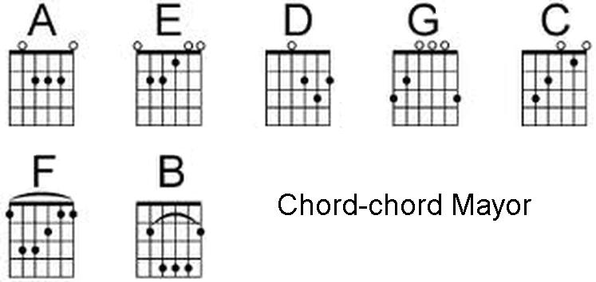

EXAM:
Play this chord : CM CM CM CM, FM FM FM FM, CM CM CM CM, GM GM GM GM, CM CM CM CM CM

LESSON 5 THE MINOR SCALE
1w 2 h 3 w 4 w 5w 6 h 7 w 1
skala ini cenderung memiliki nada yang gelap, suram, sedih.
Contoh Skala C minor: C-D-E(flat)-F-G-A(flat)-B(flat)-C
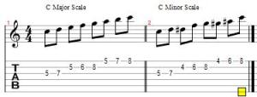

LESSON 6 OVERVIEW OF THE MINOR CHORD

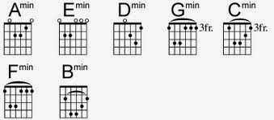

EXAM:
Play this chord: Am Am Am Am, Em Em Em Em, FM FM FM FM, GM GM GM GM, Am Am Am Am Am

LESSON 7 INTRODUCTION TO STRUMMING

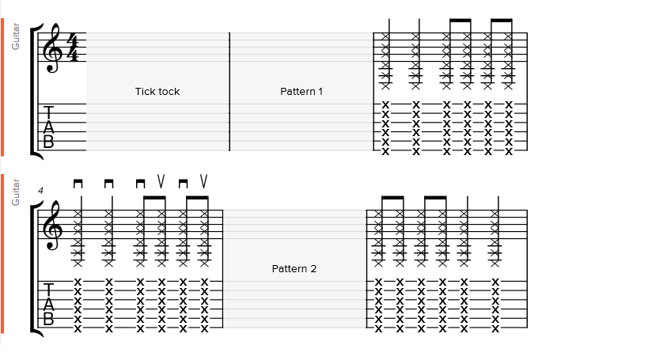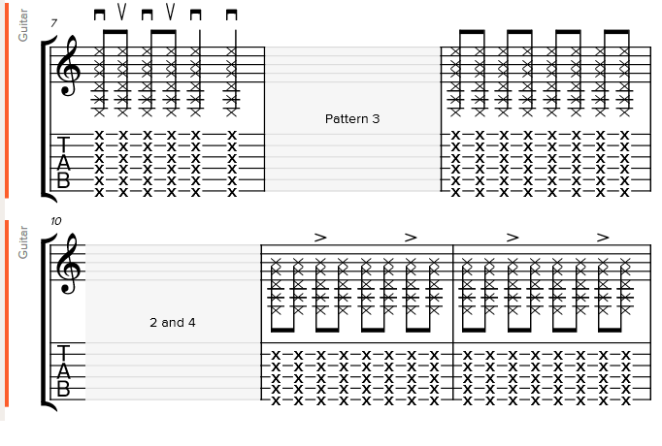

LESSON 8 INTRODUCTION TO POWER CHORDS AND PALM MUTING
Mengapa dikatakan sebagai power chord? Karena suara dari chord ini lebih tegas dibandingkan dengan mayor dan tenor. Ketegasan dalam chord ini terdapat dari penggunaan oktav di dalamnya. Jadi chord ini hanya terdiri dari 1 5 1’, jika dalam C berarti C G C’.
Biasanya digunakan dalam lagu rock, pop.
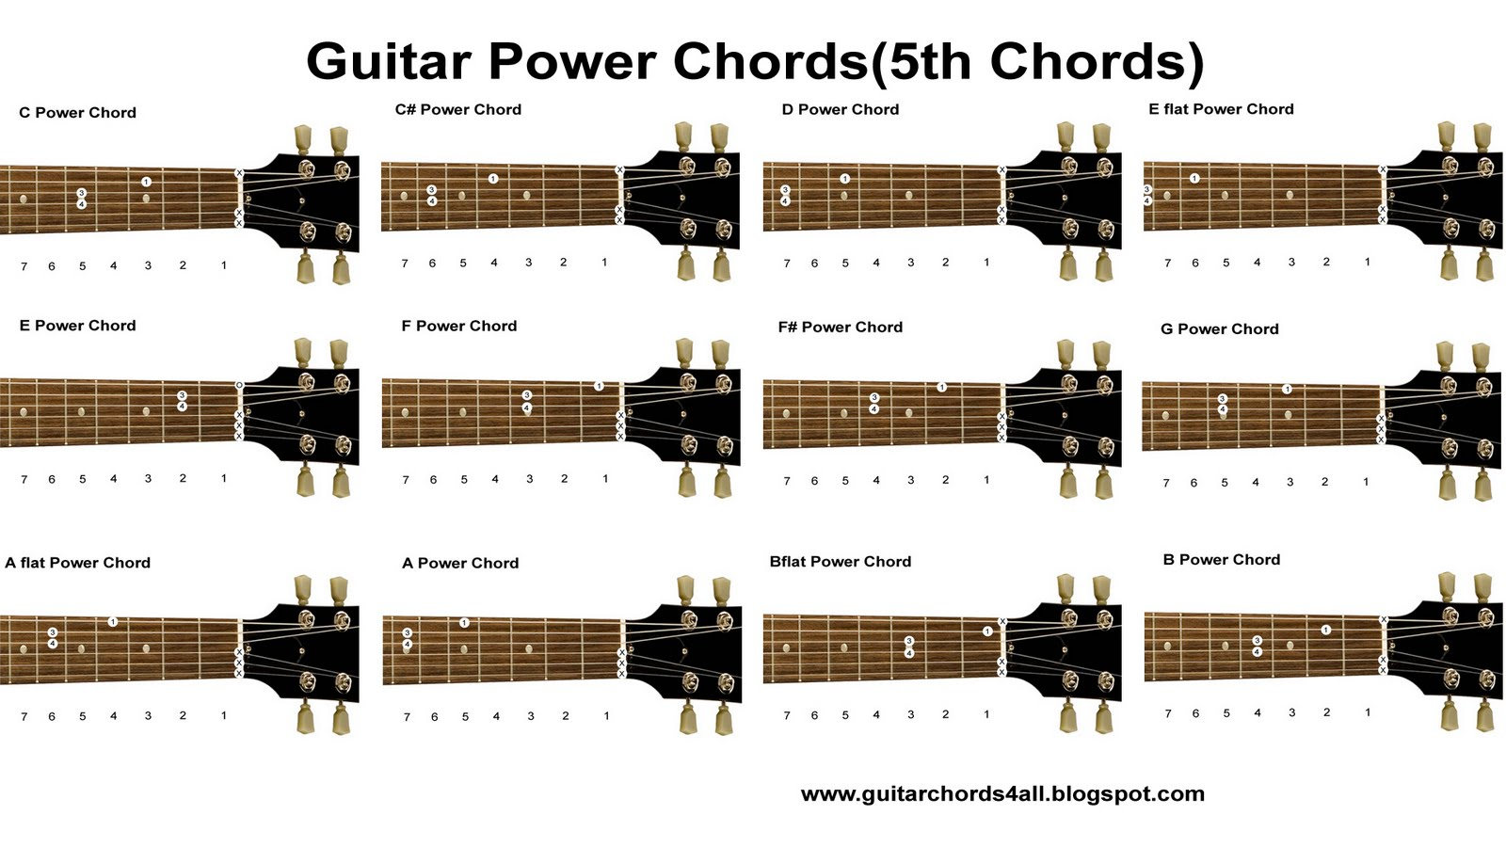
PALM MUTING
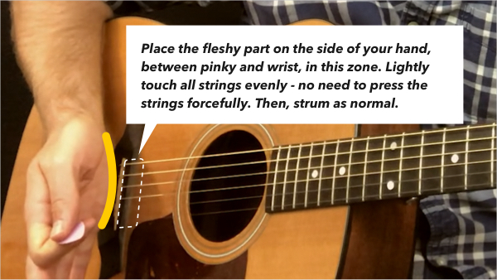

LESSON 9 OVERVIEW OF THE PENTATONIC SCALE
Pentatonik scale adalah salah satu scale yang sangat umum digunakan bahkan menjadi salah satu scale yang wajib dipelajari jika ingin belajar melodi.

Pentatonik sendiri bisa dimainkan pada genre mana pun walaupun lebih dominan digunakan para gitaris blues.

Scale pentatonik sendiri terdiri dari lima nada, (penta berarti lima).
Untuk memudahkan belajar di sini saya mengambil pentatonik A minor sebagai dasar kita.
Lalu apa saja nada-nada yang dimainkan jika menggunakan root A ?
Jawabannya : A C D E G atau jika dibuat rumus 1 b3 4 5 b7.
Rumus ini berguna untuk kita bila ingin memainkan dengan nada dasar (root) yang lain.
Dari masing-masing nada tadi (A C D E G) kita bisa kembangkan sendiri menjadi scale baru
A C D E G ( Pattern 1 )
C D E G A ( Pattern 2 )
D E G A C ( Pattern 3 )
E G A C D ( Pattern 4 )
G A C D E ( Pattern 5 )
EXAM :
BENTUK KELOMPOK 2 ORANG, 1 ORANG MEMAINKAN POWERCHORD, 1 ORANG MEMAINKAN SCALE
CHORD YANG DI MAINKAN : A A A A, A A A A, D D D D, D D D D, A A A A, A A A A, E E E E, E E E E
